Laboratoriya ishi № 1
Unversal laboratoriya stendilari bilan tanishish
- Unversal laboratoriya stendi vazifalari.
Talaba laboratoriya ishlarini bajarish uchun oldindan hozirlik ko‘rish, tajriba o‘tkazish, olingan natijalarni qayta ishlash, hisobot tuzish va himoyaga tayyorgarlik ko‘rish jarayonlarida quyidagi umumiy mavzularni puxta o‘zlashtirgan bo‘lishi lozim:
  - Tadqiq etmoqchi bo‘lgan elektron asbob (EA) haqida umumiy ma’lumotlar:
- EA vazifasi va qo‘llanish sohasi;
- EA elektrodlarning nomi va vazifasi;
- EA ning sxemalarda shartli belgilanishi;
- EA turlarining belgilanish tizimlari;
- EA asosiy parametrlari qiymatining tartibi.
1.2. O‘lchash sxemasi:
- sxemaning turli zanjirlaridan tok o‘tishi;
- o‘lchash asboblarining vazifalari;
- sxemani elektr manbaga ulash va uzatish tartibi;
- ish rejimini rostlash usullari.
1.3. O‘lchashni bajarish uslubi:
- xarakteristikalarni o‘lchash tartibi;
- xarakteristikalarni o‘lchashda ish rejimi parametrlarining chegaraviy ekspluatatsiya qiymati;
- EA parametrlarini tajriba usulida aniqlash;
- EA matematik model parametrlarini tajribada aniqlash usuli.
1.4. Nazariy savollar:
- tadqiq etilayotgan EA ishlash prinsipi;
- tadqiq etilayotgan EA ulanish sxemasi: elektr manba qutblari, toklarning yo‘nalishi, elektrod toklarining oqib o‘tish zanjirlari va ularning tashkil etuvchilari, toklarning o‘zaro bog‘lanishi;
- EA statik xarakteristikalari va boshqa tajribada olingan bog‘liqliklarning mohiyati;
- EA matematik modeli parametrlarini tajriba ma’lumotlaridan aniqlash uslublari va ularning fizik ma’nosini tushuntirish;
- ossillogrammalarni izohlash;
- tadqiq etilayotgan EA chegaraviy parametrlarining fizik nuqtai nazardan tushuntirish.
1.1-1.3-mavzularning deyarli barcha bandlari laboratoriya ishlariga tayyorlanish jarayonidagi uy vazifasining mazmunini belgilaydi va ular mazkur to‘plamdagi har bir laboratoriya ishlarining tavsiflarida o‘z ifodasini topgan. Agar talaba ish bajarishdan avval yoki ish bajarish vaqtida yuqorida ta’kidlangan mavzular bo‘yicha uy vazifalarini o‘zlashtirmagani o‘qituvchi tomonidan aniqlansa, u holda talaba ish bajarishiga ruxsat etilmaydi yoki ish bajarishdan chetlashtiriladi. Talabani 1.4 bandlarni o‘zlashtirishi laboratoriya ishini himoya mashg‘ulotlarida o‘qituvchi tomonidan tekshiriladi.
1.2-bandlarida keltirlgan o‘lchash sxemalari va o‘lchov uslublari masalalari mazkur qo‘llanmaning quyida keltirilgan "Universal laboratoriya stendi (ULS) ning tavsifi" berilgan.
Hisobotlarni tuzish uchun 1.1 bandda keltirilgan savollarga javobni EA haqidagi ma’lumotnomalardan izlash lozim.
2. Universal laboratoriya stendining tavsifi
Universal laboratoriya stendi (ULS) yarimo‘tkazgich asboblarni tadqiq etishga mo‘ljallangan qurilma bo‘lib, u “Elektronika” laboratoriyasining asosiy jihozlariga kiradi. ULS 25 ta laboratoriya ishlarini frontal usulda olib borishga imkon beradi.
ULS tuzilish jihatdan asosiy modul va laboratoriya modulidan iborat (1.1-rasm).
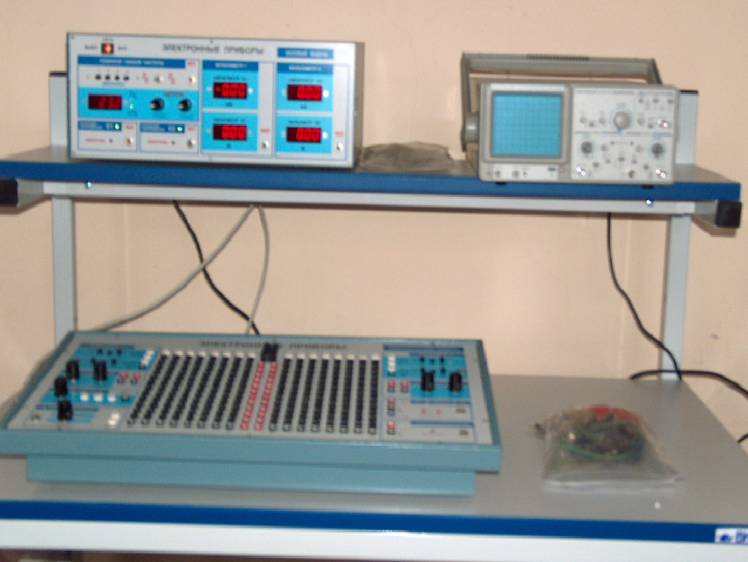
1.1-rasm. ULSning umumiy ko‘rinishi.
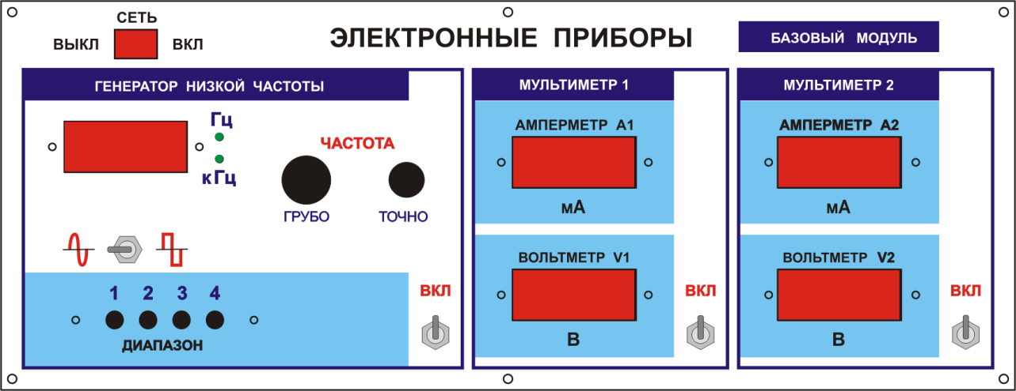
1.2– rasm. ULSning asosiy moduli.
Asosiy modul ikkita kuchlanish manbai (E₁ va E₂), ikkita multimetr va past chastota generatoridan tashkil topgan. E₁ va E₂ kuchlanish manbalari rostlanadigan bo‘lib, uning chiqishidagi qiymatlari noldan tadqiq etilayotgan elektron asbob ish parametrlari bilan chegaralangan yuqori qiymatgacha o‘zgaradi (1.2 – rasm).

1.3-rasm. ULSning laboratoriya moduli.

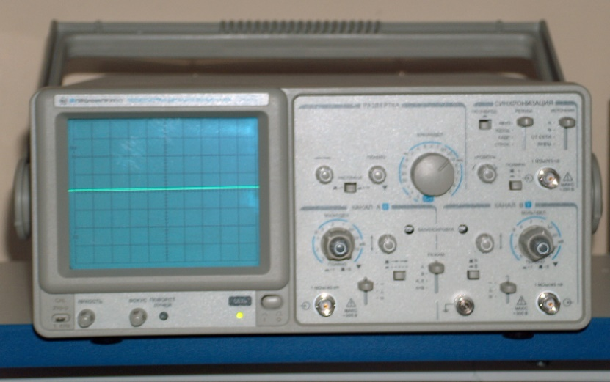
1.4-rasm. Ossilografning old paneldan ko‘rinishi.
Laboratoriya moduli ikkita multimetr, ikkita rostlanuvchi manba, ikkita rostlanmaydigan: ikki qutbli E₃ (+15V va -15V) manba hamda rostlanmaydigan E₄ (+5V) manba, past chastota va impuls generatorlari, elektrodlari uchlari sifatida xizmat qiluvchi tadqiq etiladigan elektron asbob oyoqchalari va mikrosxemalar maxsus kommutatsiya maydonini tashkil etuvchi uyachalardan iborat (1.3-rasm).
Past chastota generatori amplitudasi rostlanadigan bo‘lib, uning uchta chiqishidan umumiy nuqtaga nisbatan (1:1, 1:10, 1:100) signal tadqiq etilayotgan elektron asbob yoki integral mikrosxemaga beriladi.
Impulslar generatori chastotasi rostlanuvchi bir qutbli impulslar ketma-ketligi va zinasimon o‘zgarishli chiqishlarga nisbatan signal tadqiq etilayotgan elektron asbob yoki integral mikrosxemaga beriladi.
Elektron asbob va mikrosxemalar tadqiq etiladigan maxsus kommutatsiya maydonida elektron asboblarning oyoqchalarini ulashga mo‘ljallangan kvadrat shakldagi 48 ta kommutatsiya uyalari joylashtirilgan. Bu uyachalar chiqishni faqat uchta nuqtadan tarmoqlantirishi mumkin. O‘rganilayotgan elektron asbob oyoqchalari yonma-yon joylashgan kvadratlar uyalariga ulanadi. Aks holda elektron asbob oyoqchalari qisqa tutashishi mumkin. Bu holat yuz bersa, kuchlanish manbalari ulanishi bilan ogohlantiruvchi optik va akustik signal chiqadi. Bu vaqtda ogohlantiruvchi yorug‘lik signalini tarqatayotgan manba o‘chirilishi zarur. Manba o‘chirilganidan so‘ng yig‘ilgan sxema qayta tekshiriladi, xatolik aniqlanadi va tuzatiladi.
Kommutatsiya maydonining o‘rta qismida integral mikrosxemalar oyoqchalarining chiqishlariga mo‘ljallangan, 1-24 raqamlari bilan belgilangan qizil rangli uyachalar joylashtirilgan. Ushbu uyachalardan yuqoriroqda integral mikrosxemalarni tadqiq etish uchun ularni laboratoriya modul sxemasiga ulaydigan panel joylashgan. Sxema yig‘ishda o‘rganilayotgan mikrosxema oyoqchalari panelga o‘rnatiladi va ularning chiqishlari 1-24 raqamlari bilan belgilangan uyachalardan olinadi. Kommutatsiya maydonining yuqori qismida to‘g‘ri chiziq bo‘ylab joylashgan va o‘zaro ulangan 2×8 ko‘rinishidagi uyachalar mavjud. Bu uyachalar tadqiq etilayotgan asbobning birorta chiqishini ulash va tarmoqlantirish uchun hizmat qiladi. Kommutatsiya maydonining eng pastki qismida xuddi shunday uyachalar mavjud bo‘lib, ular tadqiq etilayotgan elektron asbobning zarur oyoqchasini yerga ulash uchun hizmat qiladi.
Laboratoriya modulidagi qora rangli uyachalar elektron asboblarni va qizil rangli uyachalar esa mos ravishda mikrosxemalarni ulashda ishlatiladi.
O‘rganilayotgan elektron asbob, integral mikrosxema va elektron qurilmalar kirish va chiqishlaridagi elektr signallar qiymatlari va shaklini ossilograf yordamida kuzatish mumkin (1.4-rasm). Buning uchun ossilograf kirishiga kuzatilishi zarur bo‘lgan signal o‘tayotgan tugun maxsus shnur bilan ulanadi.
Nazorat savollari
1. Ossilograf qanaqa qurilma nima uchun biz ushbu fanda laboratoriya mashgʼulotlarni bajarishda ushbu asbobdan foydalanamiz.
2. Universal laboratoriya stendida qanday qurilmalar joylashgan.
3. Elektron asbobni tushuntirib bering.
4. Past chastota va impuls generatorlarini ishlash mexanizmini tushuntirib bering.
5. Rostlanuvchi va rostlanmaydigan manbalarni bir biridan farqini tushuntirib bering.
6. Past chastota generator amplitudasini tushuntirib bering.

